Lundi 15 juin | Mardi 16 juin | Jeudi 18 juin | Vendredi 19 juin
Langage oral :  Que devient dame chenille  https://www.youtube.com/watch?v=9VnxRtUoU8I  Vous pouvez poser quelques questions à votre enfant : Pourquoi la chenille est-elle fière ? parce qu’elle dit que quand elle va grandir elle va se transformer en autre chose. Que dit le poisson au têtard ? Il lui dit que le têtard va lui aussi se transformer. Que décident le têtard et la chenille ? ils veulent se transformer ensemble. Que se passe t-il pendant que la chenille est dans son cocon ? On voit que le têtard a des pattes qui apparaissent. Pourquoi le têtard est-il déçu ? parce qu’il croyait que lui aussi allait se transformer en papillon. En quoi le têtard s’est-il transformé ? en grenouille. A la fin de l’histoire est ce que le têtard est content ? oui car il dit « c’est vrai que je suis une très jolie grenouille ».  Langage écrit :  Ecrire le nom du jour et compléter la fiche rituels, hier nous étions …,demain nous serons…  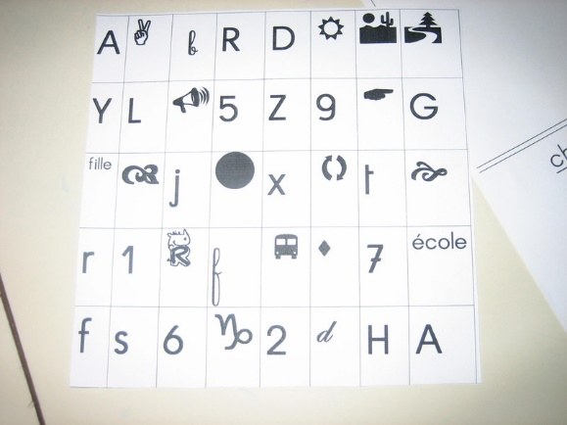  Présenter à votre enfant une série de signes, lettres, chiffres , lui demander de retrouver toutes les lettres ( qui servent à écrire les mots), tous les chiffres (qui servent à compter) et les autres signes. Vous pouvez les écrire sur une feuille ou sur des petits papiers pour qu’il puisse les trier. | Langage oral :  Mon papa ( les enfants ont déjà entendu cette histoire en classe )  https://www.youtube.com/watch?v=aW6oYXE6DEw  Langage écrit :  - Ecrire MARDI sur la fiche rituels  - Graphisme décoratif :  A la manière d’Alexander Calder  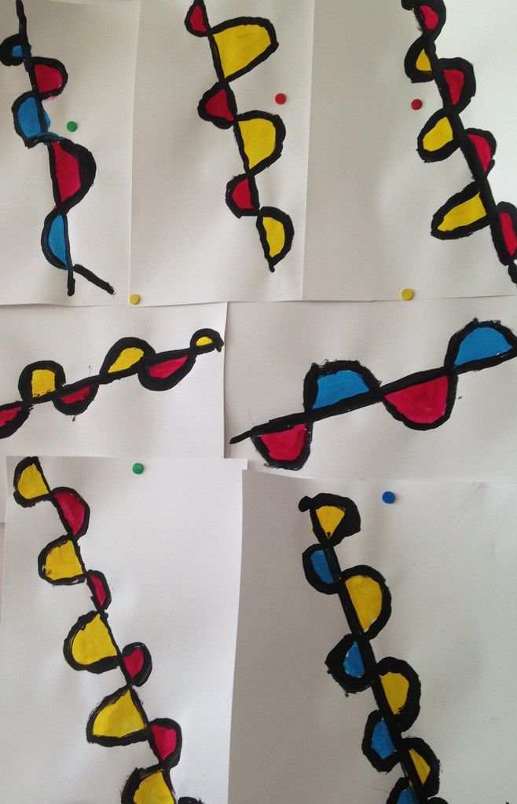  On trace un trait noir ( feutre, craie grasse, peinture) , on dessine un creux sous le trait, un pont sur le trait …. ( on obtient des vagues ) , on choisit une couleur primaire pour les ponts, une autre pour les creux ( rouge, bleu ou jaune)  Mathématiques :  Les tangrams : jeux de repérage dans l’espace  Pour jouer,votre enfant aura besoin des pièces découpées dans du papier épais ( coller éventuellement le modèle sur du carton)  Cf fiche  Reproduire quelques modèles  https://dessinemoiunehistoire.net/wp-content/uploads/2013/02/24-objets-divers-en-tangram.pdf | Langage oral/ phonologie :  Trouver l’intrus :  Donner trois mots à votre enfant, lui demander qui est l’intrus  Banane, bateau, bleu ( bleu ne commence pas par ba)  Poulailler, poutre, papa  Etc…  Langage écrit :  Compléter la page des rituels ( et écrire JEUDI)  - Tracer des vagues qui deviennent de plus en plus petites ou de plus en plus grandes  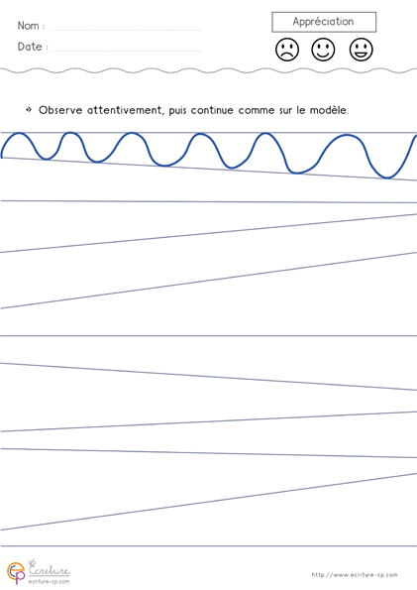  Mathématiques :  S’entrainer avec les tangrams  https://dessinemoiunehistoire.net/wp-content/uploads/2013/02/10-formes-en-tangram.pdf | Langage oral :  Cette histoire aussi nous l’avions lue  https://www.youtube.com/watch?v=1XBPeTENdUo  Langage écrit :  Ecrire VENDREDI ,remplir la feuille des rituels  - A l’intérieur de la carte , écrire  JE T’AIME PAPA  Mathématiques :  Nous avions remarqué que les papillons sont décorés de la même façon des deux côtés ( la symétrie)  Décorer le papillon de façon symétrique  https://turbulus.com/imprimer/coloriage_papillon3.html  Graphisme décoratif :  tracer un rond au milieu d’une feuille  demander à votre enfant de tracer les rayons du soleil magique ( un rayon en pont, un rayon en creux, un rayon en vague, un rayon en zig zag, un rayon en créneaux… on peut utiliser les feutres,les craies ….
Mathématiques :  Réviser les notions plus que et moins que (vous présentez deux collections et vous demandez où il y en a le plus ou le moins)  Cf ficheArts visuels :  https://bloc-note.ac-reunion.fr/9740804f/files/2020/04/défis-pinces-à-linge.pdf | Jeu :  Retrouver les 5 différences entre les deux papillons  Cf fiche | Arts visuels :  C’est le tour des papas :  Carte fête des pères  www.momes.net/Bricolages/Cartes/Cartes-a-fabriquer/La-carte-noeud-pap-pour-papa  voici le principe : pliage en éventail ( vous pouvez utiliser du papier cadeau par exemple) ,on colle , on décore autour, on n’écrit rien, ce sera pour demain quand tout sera bien sec
l

